**7 сентября 2015г Областная выставка «Юннат-2015»**

Руководитель Завьялова М.Л.

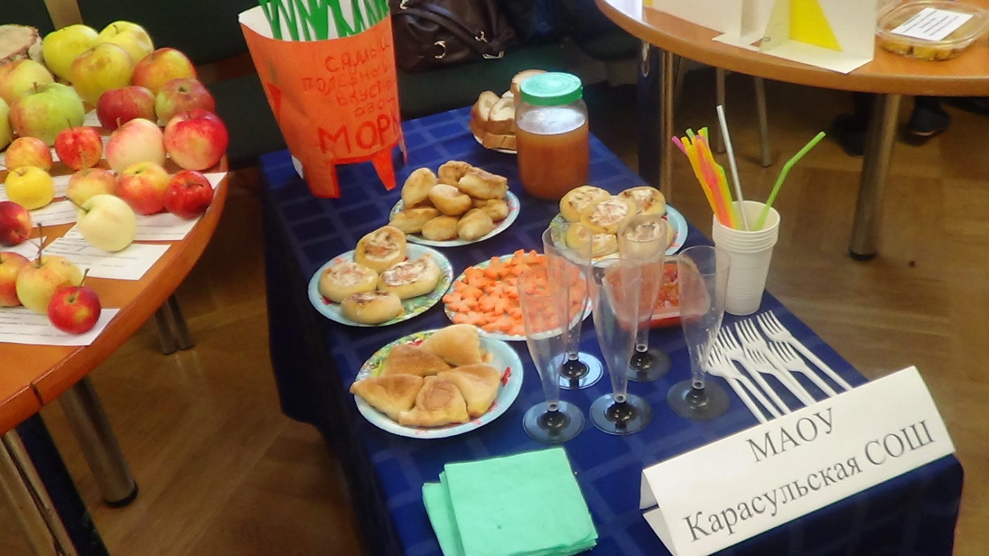

Лопатин Данил 5а – участие

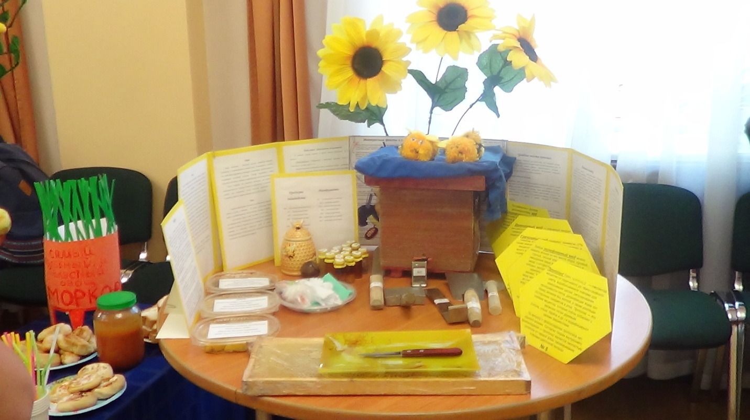

Денисова Богдана 8а класс - 3 место

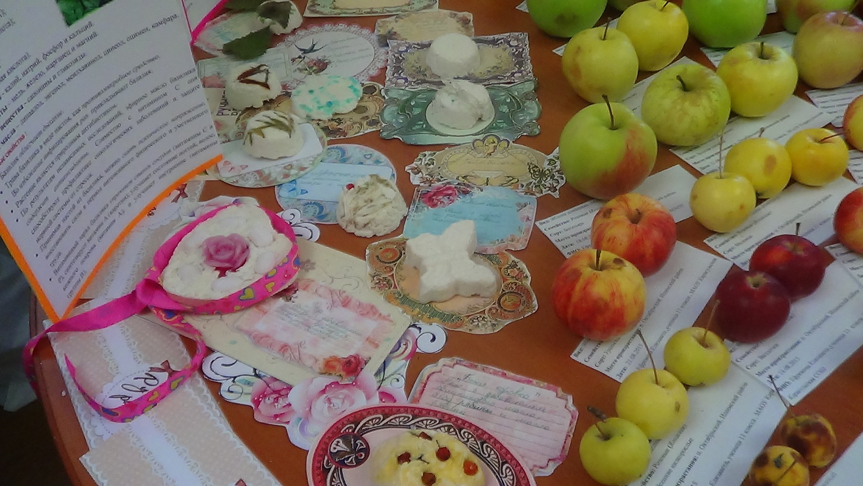

,

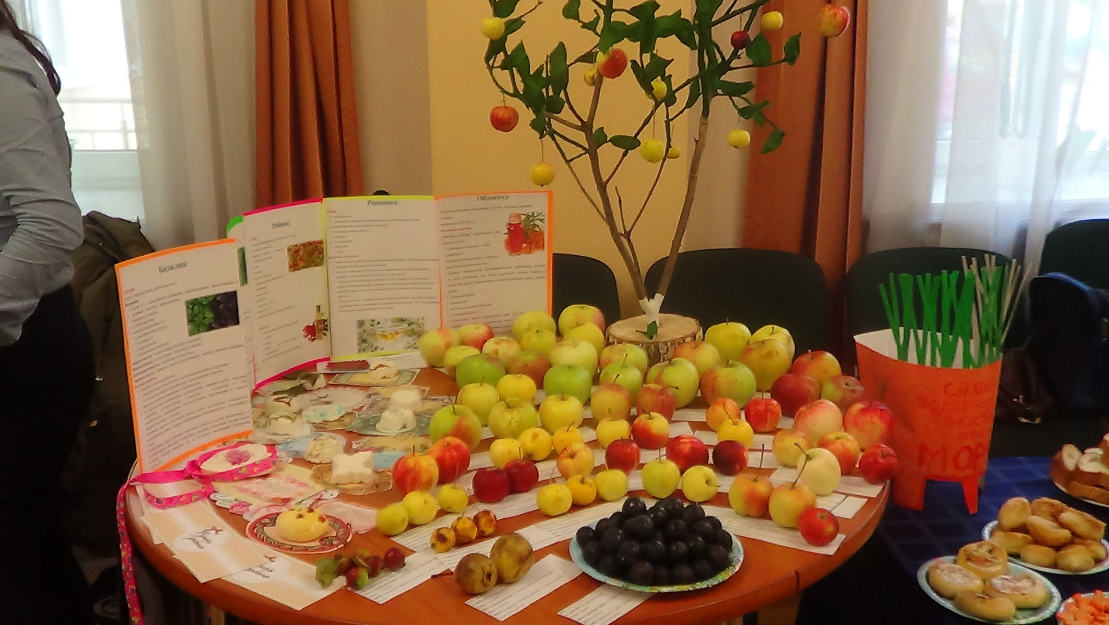

Юрова Лера 8б класс - 3 место

Ефремова Лиза 11б класс - 1 место.